輔導議題宣導
※邀請校長進行兒少保護宣導研習  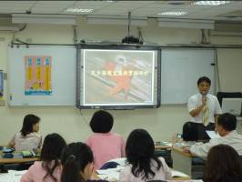  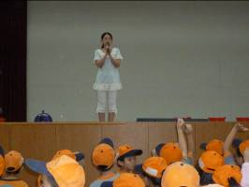 | ※兒童朝會進行生命教育宣導
※兒童朝會進行身心障礙宣導  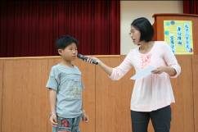 | ※對高年級學生進行性別教育宣導  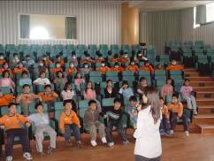
※邀請專家對教職員進行家暴防治宣導  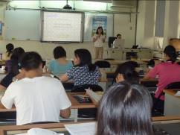 | ※兒童朝會進行家庭教育宣導  

